OGGI CI ESERCITEREMO SUI SUONI SCA-SCO-SCU-SCHE-SCHI
SCA-SCO-SCU

- LEGGI LE PAROLE E TRASCRIVILE VICINO ALL’IMMAGINE

SCATOLA, SCOPA, SCALA, SCUOLABUS, SCARPA, DISCUTERE

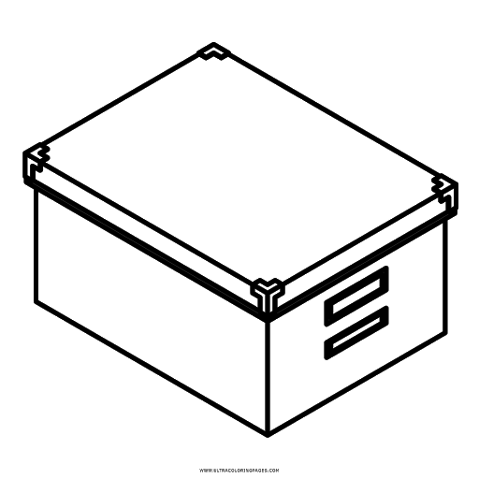____________ 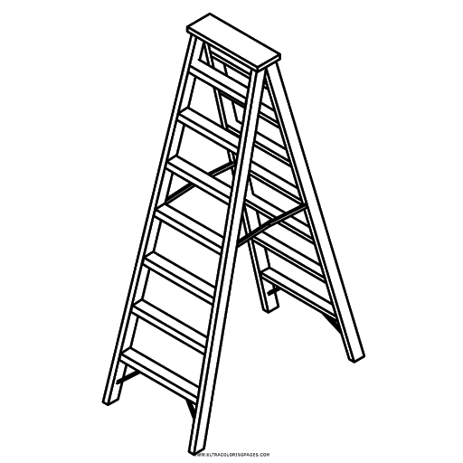_______________

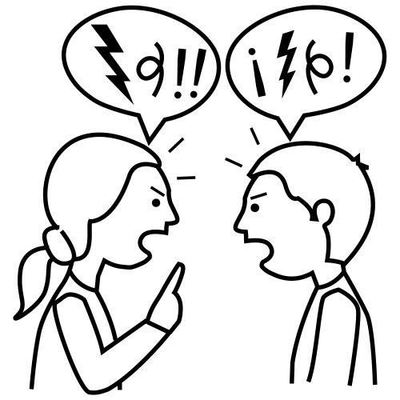______________ 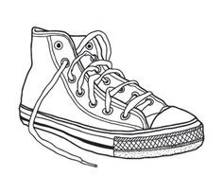______________

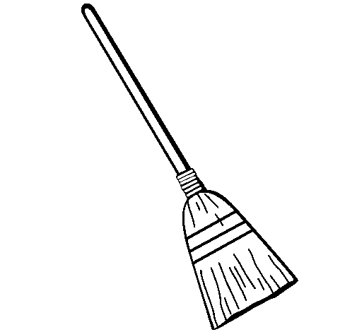____________ 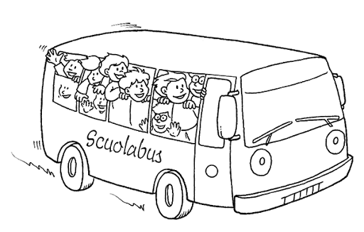____________

- SCRIVI LE PAROLE NELLA COLONNA GIUSTA
MOSCA,DISCO,SCUOLA,CASCO,SCOIATTOLO,SCARPIERA,SCUSA, SCALINI,SCUDO,SCOPERTA,SCURO,ESCA
SCA | SCO | SCU

3.COMPLETA LE FRASI CON LA PAROLA GIUSTA

MOSCA, PESCATORE, BOSCO, PESCO,
SCARPE, PESCARE, SCURO, SCUOLABUS
SCATOLA, SCUOLA

IL ___________________VA A ___________________________NEL FIUME
LA______________VOLA SUI RAMI DEL _____________________________
E’ NOTTE, IL ______________E’ ____________________________________
MOLTI STUDENTI VANNO A ______________CON LO _________________
NELLA __________________CI SONO LE _______________DA GINNASTICA

SCHE SCHI
ATTENZIONE ALLA LETTERA H
SCESCHE
SCISCHI

4.LEGGI E SCRIVI LE PAROLE NELLA COLONNA GIUSTA
MASCHERA, SCHEDA, FISCHIARE, ESCHE, BOSCHI, MASCHI, RISCHIO, SCHERMO, SCHIUMA, SCHELETRO
SCHE | SCHI

5.FAI IL PURALE (tanti) DI QUESTE PAROLE SINGOLARI (uno)
SINGOLARE (uno) | PLURALE (tanti)
DISCO

CASCO

BOSCO

PESCO

PESCA

ESCA

MOSCA

TASCA

SCO DIVENTASCHI SCA DIVENTASCHE

